Задача по HTML и CSS: создайте стилизованные радио-кнопки используя HTML и CSS

Сделайте radio-кнопки как на изображении ниже:

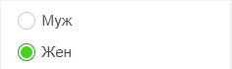

Можно использовать только HTML и CSS.